Контрольная работа

Задачи контрольной работы охватывают основные разделы дисциплины, способствуют усвоению студентами теоретического материала содержания дисциплины и готовят их к сдаче зачета или экзамена.
При оформлении контрольной работы необходимо:
1) записать условия задач в соответствии с шифром (шифром являются две последние цифры номера зачётной книжки студента) шифр-03
2) решение задач сопровождать краткими пояснениями расчетных формул;
3) все параметры, определяемые по приложениям, интерполировать для заданной по варианту температуры;
4) необходимые графические построения при решении задач выполнять в масштабе на миллиметровой бумаге и на характеристиках (увеличив их), предварительно распечатанных из приложений настоящего руководства. Выполненные графические построения отсканировать (можно фото с разрешением не менее 450 dpi) и вставить в контрольную в виде рисунка (расширение .jpg);
5) необходимые рисунки выполнять с соблюдением пропорций основных частей, количества ходов и указанием направления движения технологических сред, вставить в контрольную в виде рисунка (расширение .jpg);
6) выполненную контрольную необходимо оформить в формате Word (расширение .doc), загрузить в «Загрузить контольную»;
7) после проверки преподавателем контрольной работы при наличии ошибок и недочетов можно получить комментарий от преподавателя в чате или по электронной почте;
8) после исправления ошибок необходимо повторно загрузить контрольную.
Контрольная работа по ___________________
студента ____ курса ФГБОУ ВПО ВГУИТ
направление подготовки _____________
форма обучения ___________________(полная, сокращенная)
Фамилия Имя Отчество
№ зачетной книжки (две последних цифры)

Задача 1. Определить скорость осаждения, поверхность осаждения и диаметр отстойника для разделения водной суспензии в количестве G_{н} при температуре t. Начальная суспензия содержит с_{н}, а полученный осадок с_{к} твёрдой фазы. Наименьший диаметр твёрдых частиц d, плотность твёрдой фазы ρ_{т}. Изобразить схему отстойника, описать его устройство и работу.
Значение исходных величин выбрать по последней цифре шифра из таблицы

Вели-  чина | Последняя цифра шифра
Вели-  чина | 0 | 1 | 2 | 3 | 4 | 5 | 6 | 7 | 8 | 9
G_{н}, т/ч | 70 | 45 | 30 | 60 | 75 | 65 | 70 | 55 | 45 | 50
t, ^{о}С | 20 | 20 | 18 | 16 | 18 | 20 | 19 | 16 | 26 | 30
с_{н},  % мас. | 10 | 18 | 15 | 12 | 10 | 8 | 25 | 12 | 16 | 19
с_{к},  % мас. | 70 | 65 | 60 | 45 | 50 | 48 | 66 | 70 | 62 | 63
d·10⁶, м | 40 | 35 | 20 | 100 | 60 | 50 | 80 | 30 | 50 | 40
ρ_{т}·10⁻², кг/м³ | 27 | 25 | 15 | 14 | 20 | 26 | 22 | 24 | 14 | 16,5

Пример решения задачи
Учитывая, что размеры осаждаемых частиц достаточно малы, принимаем, что их осаждение подчиняется закону Стокса. Поэтому теоретическую скорость осаждения определяем по формуле
,
где ρ_{ж} и μ_{ж} – плотность и динамическая вязкость воды при t = 20 °С; ρ_{ж} = 998 кг/м³; μ_{ж} = 1·10⁻³ Па·с (приложение А).
По формуле
м/с.
Проверим правильность применения расчётной формулы Стокса по значению критерия Рейнольдса для отстаивания
,
значит режим осаждения действительно ламинарный и предыдущая формула применима.
Действительную скорость осаждения принимаем равной половине теоретической
м/с.

Тогда из формулы производительности площадь поверхности отстойника равна
м²,
где 1,33 – опытный коэффициент, учитывающий неравномерность распределения потоков жидкости по площади поперечного сечения аппарата.
Диаметр отстойника равен
м.
Принимаем диаметр отстойника равным м.
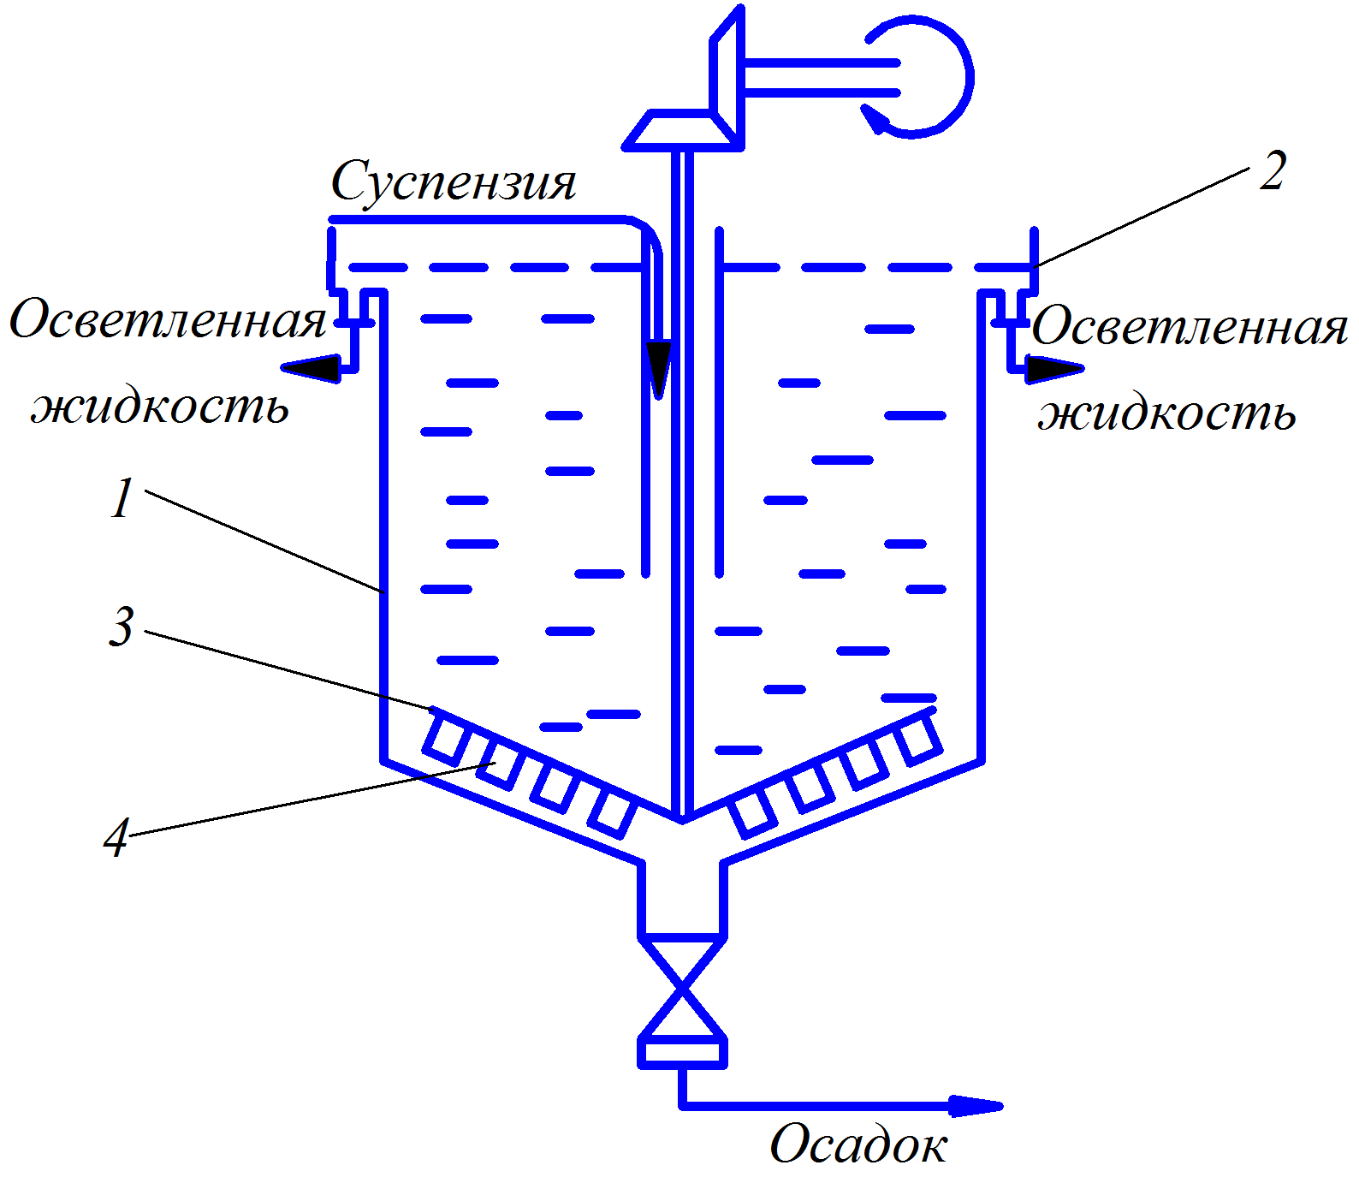
Рис. 1. Схема отстойника
Конструкция одноярусного непрерывно действующего отстойника с механизированным удалением осадка представлена на рис. 1.
Отстойник представляет цилиндрический резервуар 1 с коническим днищем и кольцевым желобом 2 для отвода осветлённой жидкости. Оборудован валом с лопастью 3 и скребками 4, делающими около 0,5 мин⁻¹ и перемещающими осадок по днищу от периферии к выходному патрубку. Суспензия вводится по трубе, нижний конец которой расположен ниже уровня осветленной жидкости.

Задача 2. Определить продолжительность разделения объема V суспензии через 1 м² фильтра, если при лабораторных исследованиях в подобных условиях с 1 м² фильтра собрано фильтрата: q₁ через τ₁, q₂ через τ₂, q₃ через τ₃, q₄ через τ₄ после начала фильтрования. Привести схему рамного фильтр-пресса, описать его устройство и работу.
Значение V принять по предпоследней цифре шифра.

Предпоследняя цифра шрифта | 0 | 1 | 2 | 3 | 4 | 5 | 6 | 7 | 8 | 9
V ⋅ 10³, м³ | 10 | 12 | 14 | 16 | 18 | 20 | 22 | 24 | 21 | 19

Соответствующие значения τ и q принять по последней цифре шифра.

Последняя цифра шрифта | 0 | 1 | 2 | 3 | 4 | 5 | 6 | 7 | 8 | 9
q₁ ⋅ 10³, м³/м² | 7,5 | 4,6 | 4,6 | 7,6 | 4,6 | 7,6 | 2,3 | 3,6 | 3,7 | 4,6
τ₁,с | 47 | 53 | 40 | 59 | 54 | 92 | 15 | 40 | 30 | 20
q₂ ⋅ 10³, м³/м² | 13,7 | 16,8 | 13,7 | 23,0 | 13,7 | 13,6 | 7,1 | 15,1 | 15,0 | 16,8
τ₂,с | 115 | 195 | 175 | 290 | 190 | 189 | 78 | 115 | 135 | 160
q₃ ⋅ 10³, м³/м² | 23,0 | 23,0 | 19,8 | 29,2 | 19,8 | 23,0 | 15,1 | 20,9 | 20,9 | 26,2
τ₃,с | 281 | 320 | 320 | 405 | 300 | 385 | 152 | 205 | 240 | 360
q₄ ⋅ 10³, м³/м² | 29,2 | 29,2 | 26,2 | 35,3 | 26,2 | 29,2 | 21,0 | 26,9 | 26,9 | 32,2
τ₄,с | 448 | 470 | 500 | 600 | 455 | 559 | 277 | 315 | 365 | 540

Пример решения задачи

Определение констант процесса фильтрования K и С.
K – константа, учитывающая режим процесса фильтрования и физико-химические свойства осадка и жидкости, м²/с; С – константа, характеризующая гидравлическое сопротивление фильтрованной перегородки, м³/м².
Найдем приращения удельных объемов фильтрата Δq₁, Δq₂, Δq₃, Δq₄ и приращения времени отбора известных объемов фильтрата Δτ₁, Δτ₂, Δτ₃, Δτ₄:
Δq₁ = q₁ = 2,3⋅10⁻³ м³/м²;
Δq₂ = q₂ – q₁ = (7,1 – 2,3)⋅10⁻³ = 4,8⋅10⁻³ м³/м²;
Δq₃ = q₃ – q₂ = (15,1 – 7,1)⋅10⁻³ = 8⋅10⁻³ м³/м²;
Δq₄ = q₄ – q₃ = (21,0 – 15,1)⋅10⁻³ = 5,9⋅10⁻³ м³/м²
и
Δτ₁ = τ₁ = 15 с;
Δτ₂ = τ₂ - τ₁ = 78 – 15 = 63 с;
Δτ₃ = τ₃ - τ₂ = 152 – 78 = 74 с;
Δτ₄ = τ₄ - τ₃ = 277 – 152 = 125 с.
Для построения графической зависимости вычислим отношения :
$\frac{c⋅м^{2}}{м^{3}}$;
$\frac{{Δτ}_{2}}{{Δq}_{2}}=\frac{\text{63}}{4,8⋅{\text{10}}^{−3}}=\text{11125},0$ $\frac{c⋅м^{2}}{м^{3}}$;
$\frac{{Δτ}_{3}}{{Δq}_{3}}=\frac{\text{74}}{8⋅{\text{10}}^{−3}}=\text{9250},0$ $\frac{c⋅м^{2}}{м^{3}}$;
$\frac{{Δτ}_{4}}{{Δq}_{4}}=\frac{\text{125}}{5,9⋅{\text{10}}^{−3}}=\text{21186},4$ $\frac{c⋅м^{2}}{м^{3}}$.
Строим график зависимости $\frac{Δτ}{Δq}=f(q)$ (рис. 2).

5 000
10 000
15 000
20 000
0
5
10
15
20
Рисунок 2 – Зависимость

Из графика м²/с. Константа С определяется отрезком, отсекаемым линией на оси абсцисс, С = 6,6∙10⁻³ м³/м².
Решим основное уравнение процесса фильтрования при постоянном перепаде давления $q^{2}+2\text{qC}=Kτ$ при найденных значениях констант K и С.
$q^{2}+\text{13},2⋅{\text{10}}^{−3}q−2,5⋅{\text{10}}^{−6}=0$, тогда
$D={\left(\text{13},2⋅{\text{10}}^{−3}\right)}^{2}+4⋅2,5⋅{\text{10}}^{−6}=1,8⋅{\text{10}}^{−4}$,
$q=\frac{\text{13},2⋅{\text{10}}^{−3}±\sqrt{1,8⋅{\text{10}}^{−4}}}{2}$, отсюда
м³/м², м³/м².
Так как удельная производительность не может быть отрицательной, то q = q’ = 1,86⋅10⁻⁴ м³/м².
При постоянной движущей силе процесса фильтрования объем фильтрата V, проходящий через 1 м² фильтрованной поверхности за время τ и время процесса фильтрования связаны уравнением
$V^{2}+2\text{VC}=Kτ$.
Подставив в него найденные константы процесса фильтрования K и С, определим продолжительность процесса фильтрования
с.
Фильтр-пресс состоит из ряда чередующихся друг с другом плит и полых рам.
Между рамами и плитами помещают фильтровальный пористый материал, пропускающий жидкость (фильтрат) и задерживающий твердые частицы, образующие на его поверхности осадок.
После заполнения пространства рамы осадком фильтр разбирают, осадок удаляют, заменяют фильтровальный материал и вновь плотно сжимают плиты с рамами.
На рис. 3,4 изображены плиты и рамы фильтр-пресса.
Рисунок 3 –Схема работы плиточно – рамнго фильтр – пресса:
А – стадия фильтрования, В – стадия промывки;
1 – средний канал;
2, 9 – каналы;
3 – пространство между плитами;
4 – плиты;
5 – рама;
6 – канал для отвода фильтрата;
7 – кран;
8 – боковой канал
А – плита, Б – рама;
1 – гладкая поверхность плиты;
2 – желобок;
3 – фильтровальная перегородка;
4 – канал для удаления фильтрата и промывной жидкости;
5 – отверстия для прохода суспензии;
6 – отверстия для прохода промывной жидкости.

Рисунок 3 – Плиты и рамы фильтр-пресса

4
5
6
7
2
а
3
1
B
9
8
Рис. 4. Схема работы плиточно-рамного фильтр-пресса:
1 – средний канал; 2, 9 – каналы; 3 – пространство между плитами;
4 – плиты; 5 – рама; 6 – канал для отвода фильтрата; 7 – кран;
8 – боковой канал

Задача 3. Аппарат диаметром D и высотой H снабжён мешалкой и заполнен на ¾ жидкостью с плотностью ρ и динамической вязкостью μ. Какой мощности надо установить электродвигатель для нормализованной мешалки (тип мешалки указан в задании) с частотой вращения n. КПД электродвигателя с передачей принять равным η = 0,9.
Изобразить схему аппарата с мешалкой, описать устройство и принцип его работы, области применения заданного типа мешалок.
Значения исходных величин выбрать по последней цифре шифра из таблицы.
Величина | Последняя цифра шифра
Величина | 0 | 1 | 2 | 3 | 4 | 5 | 6 | 7 | 8 | 9
Тип мешалки | Лопастная |  |  |  | Пропеллерная |  |  | Турбинная
D 10⁻², м | 16 | 16 | 17,5 | 8 | 10 | 13 | 15 | 10 | 21 | 20
H 10⁻², м | 22 | 11 | 9 | 9 | 12 | 6 | 5 | 6 | 1,6 | 15
ρ 10⁻², м | 12 | 9,3 | 12 | 9,5 | 13 | 15,6 | 11 | 13 | 10,5 | 9,7
μ 10³ , Па·с | 8 | 10 | 9 | 7 | 6 | 5 | 8 | 1,8 | 1,0 | 2,4
n·10, мин⁻¹. | 15 | 18 | 24 | 11 | 40 | 22 | 24 | 25 | 24 | 36

Пример решения задачи
Определим диаметр нормализованной лопастной мешалки (кривая 22, приложение Ж).
мм.
Определим число Рейнольдса для мешалки по формуле
,
где – частота вращения мешалки, с⁻¹; d – диаметр мешалки, м; ρ – плотность перемешиваемой среды, кг/м³; μ – динамическая вязкость перемешиваемой среды, Па·с.
По формуле
.
Согласно полученному значению числа Re_{м} и типу мешалки – лопастная, найдём значение коэффициента мощности – K_{N} = 0,55 (кривая 22, приложение Ж).
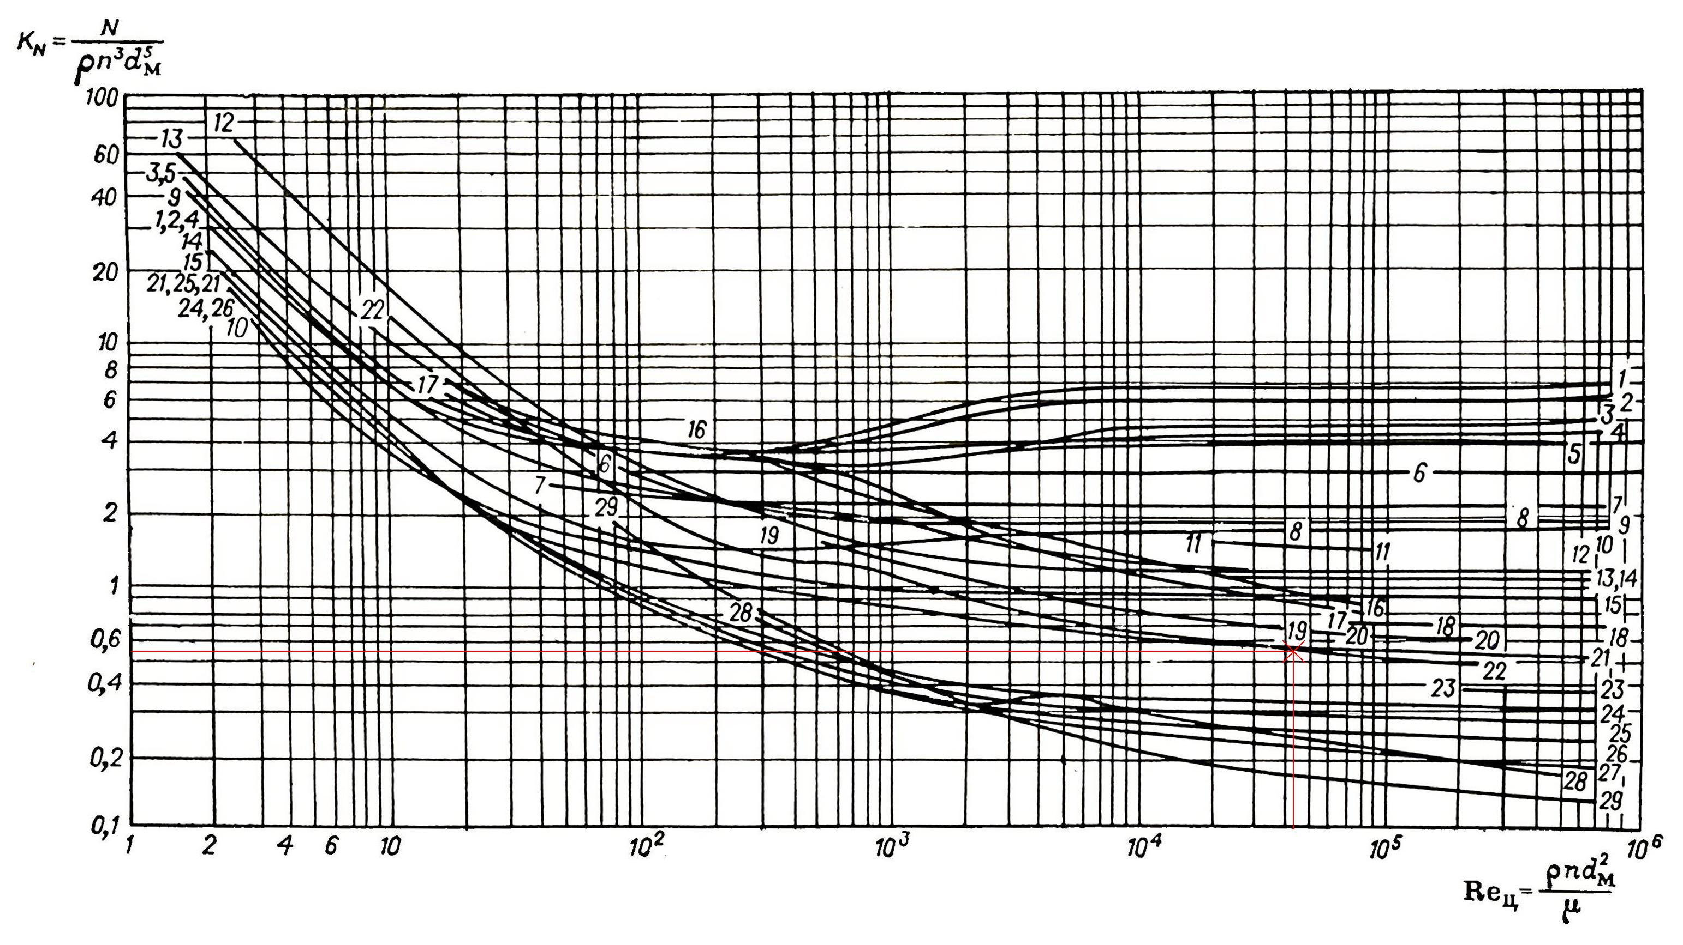Мощность, потребляемая мешалкой в рабочий период, определяется по формуле
,
где n₁– частота вращения мешалки, с⁻¹; d – диаметр мешалки, м; ρ – плотность перемешиваемой среды, кг/м³; μ – динамическая вязкость перемешиваемой среды, Па·с; K_{N} – коэффициент мощности мешалки.
По формуле
Вт.
Если высота уровня H жидкости в аппарате не равна его диаметру D, то значение N_{p} умножают на поправочный коэффициент f_{н}
.
C учётом коэффициента f_{n} = 1,3, учитывающего пусковой момент и КПД установки, необходимая мощность электрического двигателя для мешалки
кВт.
С учётом запаса мощности в 20 % установочная мощность будет:
кВт.
На рис. 5 приведена схема аппарата с лопастной мешалкой.
Корпус 1 аппарата имеет цилиндрическую форму и снабжён крышкой 2, на которой расположены штуцера для ввода перемешиваемых продуктов А и Б. По оси аппарата расположено перемешивающие устройство: вал 3 с закреплённой на конце лопастной мешалкой 4. Для интенсификации процесса перемешивания в аппарате помещены отражательные перегородки 5.
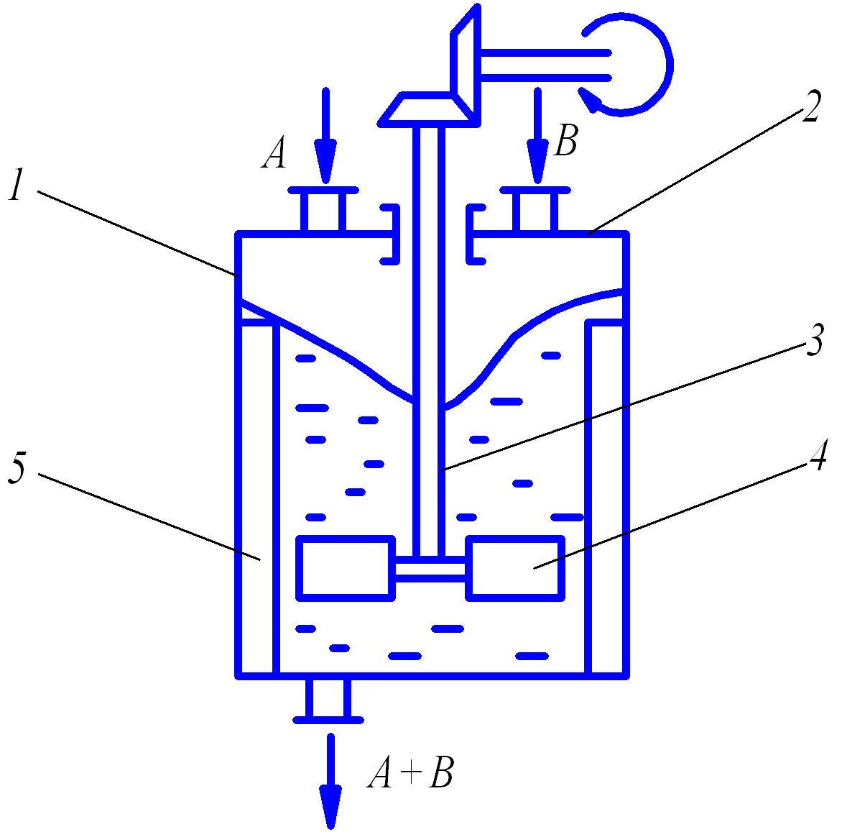
Рис. 5. Схема аппарата с лопастной мешалкой

Задача 4. Определить коэффициент теплоотдачи от стенки трубки конденсатора к охлаждающей воде, если средняя по длине температура стенки t_{с}, внутренний диаметр трубки d, температура воды на входе и выходе из трубки равны соответственно t₁ и t₂ и средняя скорость воды v. Определить также количество передаваемой теплоты и длину трубки.

Значения t_{с}, t₁ и t₂ принять по предпоследней цифре шифра.
Предпоследняя цифра шифра | 0 | 1 | 2 | 3 | 4 | 5 | 6 | 7 | 8 | 9
t_{с}, ^{о}С | 100 | 120 | 100 | 92 | 70 | 55 | 50 | 100 | 90 | 110
t₁, ^{о}С | 44 | 22 | 18 | 16 | 12 | 8 | 10 | 10 | 15 | 20
t₂ ^{о}С | 96 | 98 | 82 | 64 | 48 | 32 | 30 | 70 | 65 | 80

Значения d и υ принять по последней цифре шифра.

Последняя цифра шифра | 0 | 1 | 2 | 3 | 4 | 5 | 6 | 7 | 8 | 9
d∙10³, м | 10 | 15 | 20 | 25 | 32 | 40 | 50 | 65 | 80 | 100
υ, м/с | 1,1 | 1,0 | 0,9 | 0,8 | 0,7 | 0,6 | 0,5 | 0,4 | 0,3 | 0,2

Пример решения задачи.

Определим среднюю температуру воды
^{о}С
По приложению А определим теплофизические свойства воды при t_{ср}= 20 ^{о}С
ρ=998 кг/м³ плотность воды
μ= 1·10⁻³ Па·с динамический коэффициент вязкости
λ=0,599 Вт/(м·К) коэффициент теплопроводности
с=4190 Дж/(кг·К) коэффициент теплоемкости
Рr= 7,02 число Прандтля
Определим режим течения, критерий Рейнольдса равен
Т.к. Re>10000, то режим течения турбулентный и критериальное уравнение для расчета критерия Нуссельта имеет вид
,
где Pr_{ст}=3,26 - число Прандтля, определенное при t_{с}=55 ^{о}С по приложению А.
Nu=0,021·23952^{0,8}·7,02^{0,43}(7,02/3,26)^{0,25}=187,5
Коэффициент теплоотдачи от стенки к воде
Вт/(м²·К)
Расход воды
кг/с
Количество отдаваемого тепла с учетом потерь в окружающую среду
0,752·4190·(32-8)·1,04=78646 Вт
χ=1,03-1,05 – коэффициент, учитывающий потери тепла в окружающую среду.
Удельный тепловой поток
2808·(55-20)=98280 Вт/м²
Длина трубки
м

Задача 5. Определить количество выпаренной воды, секундный и удельный расход греющего пара, полезную разность температур и площадь поверхности нагрева однокорпусного выпарного аппарата, если производительность аппарата по свежему раствору G_{н}, массовая доля сухих веществ в свежем растворе a_{н}, в упаренном растворе – a_{к}, температура свежего раствора t_{н}, температура кипения раствора t_{к}, давление в аппарате P_{вт}, удельная теплоемкость раствора C_{р}, давление греющего пара P_{г}, коэффициент теплопередачи в аппарате К, а тепловые потери Q_{пот}.
Привести схему однокорпусной выпарной установки, описать устройство, работу и функциональное назначение аппаратов, входящих в схему установки.

Значения К и Q_{пот} принять по предпоследней цифре шифра.

Предпоследняя цифра шифра | 0 | 1 | 2 | 3 | 4 | 5 | 6 | 7 | 8 | 9
К, Вт/(м²⋅К) | 1120 | 1270 | 1200 | 970 | 1150 | 1120 | 1050 | 1080 | 1000 | 1100
Q_{пот}, % | 5 | 3 | 2 | 4 | 3 | 5 | 2 | 4 | 3 | 4

Значения G_{н}, a_{к}, a_{п}, t_{н}, t_{к}, P_{вт}, C_{р} и P_{г} принять по последней цифре шифра.

Последняя цифра шифра | 0 | 1 | 2 | 3 | 4 | 5 | 6 | 7 | 8 | 9
G_{н}, кг/с | 2,8 | 2,2 | 2,6 | 1,7 | 2,1 | 2,4 | 1,4 | 1,8 | 1,9 | 2,5
a_{н}, % мас. | 7,0 | 6,0 | 7,0 | 5,0 | 5,0 | 7,0 | 5,0 | 6,0 | 6,0 | 7,0
a_{к}, % мас. | 30 | 32 | 32 | 30 | 28 | 30 | 28 | 32 | 30 | 30
t_{н}, ⁰С | 40 | 45 | 50 | 35 | 40 | 50 | 35 | 30 | 40 | 50
t_{к}, ⁰С | 73 | 79 | 89 | 82 | 73 | 85 | 79 | 68 | 89 | 85
P_{вт}, МПа | 0,03 | 0,04 | 0,06 | 0,045 | 0,03 | ,05 | 0,04 | 0,025 | 0,06 | 0,05
C_{р}, кДж/(кг⋅К) | 4,06 | 4,10 | 4,06 | 4,15 | 4,15 | 4,06 | 4,15 | 4,10 | 4,10 | 4,06
P_{г}, МПа | 0,10 | 0,12 | 0,15 | 0,13 | 0,10 | 0,14 | 0,12 | 0,09 | 0,15 | 0,14

Пример решения задачи

Выпариванием называется процесс удаления влаги из раствора с целью повышения в нем концентрации сухих веществ путем удаления части растворителя при кипении раствора.
Выпаривание может осуществляться под вакуумом, при атмосферном и повышенном давлении. Процесс под вакуумом проводят с целью понижения температуры кипения раствора, что часто является необходимым условием при производстве пищевых продуктов, т.к. это позволяет сохранить в продукте витамины, аминокислоты и многие другие полезные для человеческого организма вещества.
Процесс выпаривания проводят в аппаратах, которые называют выпарными.
Для создания условий, необходимых для проведения процесса выпаривания (давление в аппарате, температура раствора, поступающего в аппарат и т.д.), используются другие аппараты, которые в совокупности с выпарным аппаратом образуют выпарную установку. Рассмотрим схему однокорпусной установки, работающей под вакуумом (рисунок 6).
Свежий раствор из емкости 1 центробежным насосом 2 прокачивается через подогреватель 3 и подается на верхнюю трубную решетку кипятильной камеры выпарного аппарата 4. В межтрубные пространства кипятильной камеры выпарного аппарата и подогревателя подается греющий пар, который конденсируясь, выделяет теплоту. За счет этой теплоты в подогревателе раствор нагревается до температуры кипения, а в кипятильной камере – раствор кипит. При кипении раствора и циркуляции его в кипятильных трубках и центральной циркуляционной трубе из него выделяется пар, который при движении вверх увлекает с собой капли раствора. Эти капли раствора удаляются из пара в сепараторе и его ловушке, а вторичный пар поступает в нижнюю часть барометрического конденсатора 5. В его верхнюю часть подается охлаждающая вода, которая стекая с полки на полку соприкасается с поднимающимся снизу вверх паром и охлаждает его. Пар конденсируется и смешивается с водой, образуя барометрическую воду. Она стекает по барометрической трубе в барометрический ящик 6 и оттуда может использоваться на технические нужды как горячая вода. Неконденсирующиеся газы, присутствующие в паре и воде, собираются в верхней части конденсатора и оттуда непрерывно откачиваются вакуумным насосом. Упаренный до необходимой концентрации сухих веществ раствор удаляется через штуцер в коническом днище выпарного аппарата. Конденсат греющего пара через конденсатоотводчики отводится из аппаратов и возвращается в котельную.
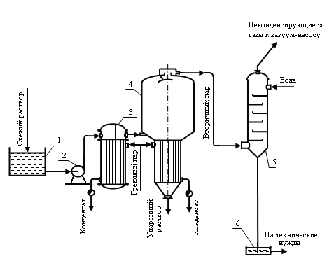
1 – емкость (резервуар) свежего раствора; 2 – насос; 3 – подогреватель свежего раствора; 4 – выпарной аппарат; 5 – барометрический конденсатор; 6 – барометрический ящик

Рисунок 6 – Схема однокорпусной выпарной установки

Определим количество воды, испаряемой в выпарном аппарате из уравнений материального баланса
$G_{н}⋅а_{н}=G_{к}⋅а_{к}$;
$W=G_{н}−G_{к}$,
где G_{н} – количество свежего раствора, поступающего на выпаривание, $\frac{\text{кг}}{с}$; G_{к} – количество упаренного раствора, $\frac{\text{кг}}{с}$; а_{н} - концентрация сухих веществ в свежем растворе, масс. доля; а_{к} – концентрация сухих веществ в упаренном растворе, масс. доля;
W – количество выпаренной воды (влаги) в выпарном аппарате, $\frac{\text{кг}}{с}$.
Совместное решение уравнений материального баланса приводит к формуле и результату
$W=G_{н}(1−\frac{a_{н}}{a_{к}})=2,1(1−\frac{5}{\text{28}})=1,\text{725}$ $\frac{\text{кг}}{с}$.
Определим количество теплоты, необходимое для нагревания свежего раствора от начальной температуры t_{н} = 40 ⁰С до температуры кипения в выпарном аппарате t_{к} = 73 ⁰С.
$Q_{1}=G_{н}⋅С_{р}(t_{к}−t_{н})=2,1⋅4,\text{15}(\text{73}−\text{40})=\text{287},6$ $\text{кВт}$.
Определим количество теплоты на испарение из раствора W кг/с влаги (воды) в выпарном аппарате
$\text{кВт}$,
где $r_{\text{вт}}$= 2335070 $\frac{\text{Дж}}{\text{кг}}$ - теплота парообразования вторичного пара при давлении в выпарном аппарате Р_{вт} = 0,03 МПа (приложение Е).
По условию задачи потери теплоты в окружающую среду составляют 4 % от общих затрат, т.е.
$Q_{\text{пот}}=\left(Q_{1}+Q_{2}\right)⋅1,\text{04}=\left(\text{287},6+\text{4029},6\right)⋅1,\text{04}=\text{172},7$ $\text{кВт}$.
Общий расход теплоты
$Q=Q_{1}+Q_{2}+Q_{\text{пот}}=\text{287},6+\text{4029},6+\text{172},7=\text{4489},9$ $\text{кВт}$.
Расход греющего пара определим из уравнения теплового баланса

$Q=D⋅r_{\text{гр}}$, откуда $D=\frac{Q}{r_{\text{гр}}}=\frac{\text{4489900}}{\text{2264000}}=1,\text{98}$ $\frac{\text{кг}}{с}$,
где $r_{\text{гр}}$ - скрытая теплота конденсации греющего пара, $\frac{\text{Дж}}{\text{кг}}$. При Р_{г} = 0,10 МПа $r_{\text{гр}}$ = 2264⋅10³ $\frac{\text{Дж}}{\text{кг}}$, температура греющего пара t_{гр} = 99,1 ⁰С (приложение Е).
Удельный расход греющего пара (расход пара на 1 кг выпаренной воды)
$d=\frac{D}{W}=\frac{1,\text{98}}{1,\text{725}}=1,\text{16}$$\frac{\text{кг}}{\text{кг}}$.
Необходимую площадь поверхности аппарата определим из основного уравнения теплопередачи
$F=\frac{Q}{{kΔt}_{\text{полезн}}}$,
где К – коэффициент теплопередачи в выпарном аппарате, $\frac{\text{Вт}}{м^{2}⋅К}$ (К = 970$\frac{\text{Вт}}{м^{2}⋅К}$ - по условию);
${Δt}_{\text{полезн}}$ - полезная разность температур, равная разности между температурами греющего пара
t_{гр} = 99,1 ⁰С и кипения раствора в выпарном аппарате t_{к} = 73 ⁰С.
Итак, ${Δt}_{\text{полезн}}$ = 99,1 – 73 = 26,1 ⁰С, а $F=\frac{\text{4489900}}{\text{970}⋅\text{26},1}=\text{177},3$м².

Задача 6. Найти среднюю движущую силу и число единиц переноса для насадочного абсорбера, работающего по противоточной схеме и служащего для поглощения аммиака из смеси его с воздухом водой при следующих условиях: начальная концентрация аммиака в воде x_{Н} = 0, ее расход L, начальная концентрация аммиака в воздухе у_{Н}, конечная – у_{К}. Расход газовой смеси G.
Привести схему противоточного насадочного абсорбера, описать его устройство и работу.
Значение L принять по предпоследней цифре шифра.

Предпоследняя цифра шифра | 0 | 1 | 2 | 3 | 4 | 5 | 6 | 7 | 8 | 9
L⋅10², кмоль /с | 3,75 | 3,89 | 4,17 | 5,00 | 4,72 | 4,44 | 4,03 | 5,28 | 3,75 | 4,31

Значения у_{Н}, у_{К} и G принять по последней цифре шифра.

Последняя цифра шифра | 0 | 1 | 2 | 3 | 4 | 5 | 6 | 7 | 8 | 9
у_{Н}⋅10³, кмоль/ кмоль | 30 | 20 | 25 | 20 | 30 | 25 | 40 | 20 | 25 | 30
у_{К}⋅10⁴, кмоль/ кмоль | 30 | 20 | 25 | 30 | 40 | 15 | 20 | 30 | 40 | 50
G⋅10², кмоль/ с | 1,67 | 1,83 | 1,92 | 1,94 | 1,81 | 1,72 | 2,09 | 1,53 | 2,22 | 2,07

Кривую равновесия для системы NH₃ – H₂O при атмосферном давлении построить по следующим данным:

$$х,\frac{\text{кмоль}\text{аммиака}}{\text{кмоль}\text{воды}}$$ | 0 | 0,005 | 0,010 | 0,0125 | 0,020 | 0,023
$$y^{},\frac{\text{кмоль}\text{аммиака}}{\text{кмоль}\text{воды}}$$ | 0 | 0,0045 | 0,0102 | 0,0138 | 0,0273 | 0,0327.

Примечание. Число единиц переноса определить аналитическим и графическим способами.

Пример решения задачи

Конечную концентрацию аммиака в воде определим из уравнения материального баланса
$x_{K}=\frac{{\text{Lx}}_{H}+G(y_{H}−y_{K})}{L}=\frac{3,\text{89}⋅{\text{10}}^{−2}⋅0+1,\text{67}⋅{\text{10}}^{−2}(0,\text{030}−0,\text{0030})}{3,\text{89}⋅{\text{10}}^{−2}}=0,\text{0116}$ $\frac{\text{кмоль}}{\text{кмоль}}\text{.}$
По данным задачи строим равновесную линию. По координатам точек А(у_{Н}, х_{К}) и В(у_{К}, х_{Н}) строим рабочую линию АВ (рисунок 6).

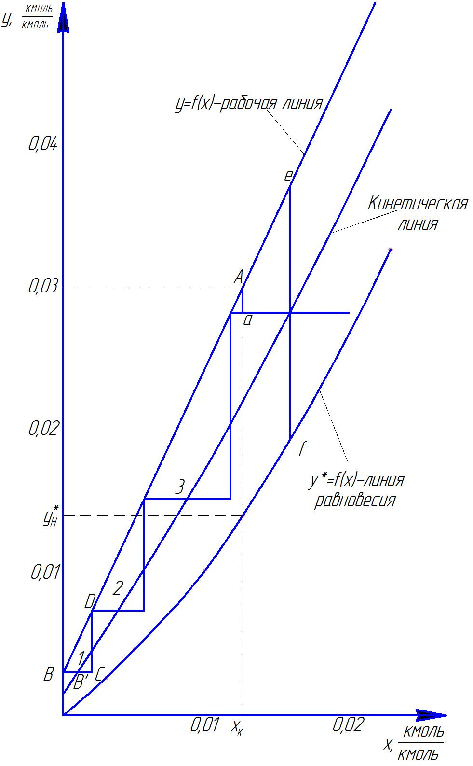
Рисунок 6

Разность равновесной и рабочей концентрации распределяемого компонента в фазе является движущей силой процесса абсорбции. Определим движущие силы процесса абсорбции по концам абсорбера:
${Δy}_{Б}=у_{Н}−у_{Н}^{}=0,\text{030}−0,\text{012}=0,\text{018}$ $\frac{\text{кмоль}}{\text{кмоль}}$;
${Δy}_{М}=у_{К}−у_{К}^{}=0,\text{0030}−0=0,\text{003}$ $\frac{\text{кмоль}}{\text{кмоль}}$.
Здесь $у_{Н}^{}=0,\text{012}\frac{\text{кмоль}}{\text{кмоль}}$, $у_{К}^{}=0\frac{\text{кмоль}}{\text{кмоль}}$ - равновесные концентрации, соответствующие начальной и конечной концентрации аммиака в воздухе.

Средняя движущая сила процесса абсорбции
${Δy}_{\text{СР}}=\frac{{Δу}_{Б}−{Δу}_{М}}{2,3\text{lg}\frac{{Δу}_{Б}}{{Δу}_{М}}}=\frac{0,\text{018}−0,\text{0030}}{2,3\text{lg}\frac{0,\text{018}}{0,\text{0030}}}=0,\text{0084}$ $\frac{\text{кмоль}}{\text{кмоль}}$.

Число единиц переноса по аналитической зависимости
$n_{\text{ОУ}}=\frac{у_{Н}−у_{К}}{{Δу}_{\text{СР}}}=\frac{0,\text{030}−0,\text{0030}}{0,\text{0084}}=3,\text{21}$.
Для графического определения числа единиц переноса построим кинетическую линию, делящую пополам отрезки ординат между равновесной и рабочей линиями (см. рисунок). Через точку В проводим горизонтальную линию, пересекающую кинетическую линию в точке В´ и продолжаем ее до точки С так, что ВВ´ = В´С. Из точки С проводим вертикаль до пересечения с рабочей линией у = f(х) в точке D. Фигура BCD – ступень изменения концентрации (единица переноса). Последняя неполная ступень равна отношению отрезков . Общее число n_{ОУ} ≈ 3,13.
Результаты аналитического и графического определения n_{ОУ} хорошо согласуются.
На рисунке 7 изображена принципиальная схема насадочного абсорбера.
В насадочной колонне насадка 1 укладывается на опорные решетки 2, имеющие отверстия или щели для прохождения газа и стока жидкости. Жидкость из распределителя 3 равномерно орошает насадочные тела и стекает вниз. Из-за явления пристеночного эффекта по мере стекания жидкости по насадке она перераспределяется к стенкам колонны. Поэтому насадка в колоннах укладывается ярусами определенной высоты, под которыми устанавливаются перераспределители жидкости 4, направляющие жидкость к центру колонны.
В насадочных колоннах жидкость течет по элементу насадки главным образом в виде тонкой пленки, поэтому поверхность контакта жидкой и газовой фаз в таких аппаратах принимается равной поверхности насадки.
1
2
2
3
4
Газ
Газ
Жидкость
Жидкость
1 – насадка; 2 – опорные решетки; 3 – распределитель жидкости; 4 – перераспределитель жидкости

Рисунок 7 – Схема насадочного абсорбера

Задача 7. Определить число тарелок и высоту ректификационной колонны непрерывного действия для разделения под атмосферным давлением смеси метиловый спирт – вода. Массовая доля низкокипящего компонента в исходной смеси х_{F}, в дистилляте – х_{d}, в кубовом остатке – х_{w}. КПД тарелок принять равным – η, коэффициент избытка флегмы – β. Расстояние между тарелками равно h. Колонна обогревается глухим паром.
Начертить схему ректификационной установки непрерывного действия, описать принцип работы и сущность процесса, происходящего на каждой тарелке ректификационной колонны.
Значения β и η принять по предпоследней цифре шифра из таблицы.

Предпоследняя  цифра шифра |  | 0 |  | 1 | 2 | 3 | 4 | 5 | 6 | 7 | 8 | 9
β | 1,2 |  | 1,3 |  | 1,4 | 1,5 | 1,6 | 1,7 | 1,8 | 1,4 | 1,5 | 1,6
η·10² | 50 |  | 55 |  | 60 | 65 | 70 | 75 | 50 | 55 | 60 | 75

Значения x_{F}, x_{d}, x_{w} и h принять по последней цифре шифра из таблицы.

Последняя  цифра шифра |  | 0 | 1 | 2 | 3 | 4 | 5 | 6 | 7 | 8 | 9
х_{F}, % | 26 |  | 27 | 28 | 29 | 20 | 21 | 22 | 23 | 24 | 25
x_{d}, % | 70 |  | 73 | 75 | 80 | 60 | 63 | 65 | 68 | 70 | 74
x_{w}, % | 1,0 |  | 1,1 | 1,2 | 1,3 | 1,4 | 1,5 | 1,6 | 1,7 | 1,8 | 1,9
h·10⁻¹, м | 23 |  | 25 | 28 | 27 | 30 | 31 | 34 | 25 | 27 | 30
Примечание. Построение кривой равновесия в координатах у-х и графическое определение числа тарелок в колонне выполнить на миллиметровой бумаге.

Пример решения задачи

Изобразим схему ректификационной установки непрерывного действия (рис. 8).
Рис. 8. Схема ректификационной установки непрерывного действия: 1 – теплообменник; 2 – укрепляющая часть колонны; 3 – исчерпывающая часть колонны; 4 – кипятильник; 5 – дефлегматор; 6 – распределительный стакан; 7 – холодильник; 8 – вентиль регулирующий

Смесь подается в среднюю часть колонны через теплообменник 1, обогреваемый кубовым остатком или паром. В верхней части колонны 2, расположенной выше точки ввода смеси, происходит укрепление паров. В нижней части колонны 3, расположенной ниже точки ввода смеси, происходит исчерпывание низкокипящего компонента из жидкости. Из исчерпывающей части колонны жидкость стекает в кипятильник (куб) 4, обогреваемый паром. В кипятильнике образуются пары, поднимающиеся вверх по колонне; остаток непрерывно отводится из куба. Пары, выходящие из укрепляющей части колонны, поступают в дефлегматор 5, откуда флегма возвращается в колонну, а дистиллят направляется в холодильник 7.
Таким образом, по всей высоте колонны на каждой тарелке обеспечивается контакт пара с жидкостью, которые содержат оба компонента – высококипящий и низкокипящий. Сущность процесса, происходящего на каждой тарелке ректификационной колонны заключается при этом в следующем: пар, поднимающийся снизу вверх на тарелке барботирует через слой жидкости. При таком контакте происходит охлаждение пара, вследствие чего некоторая часть его конденсируется, причем в большей мере происходит конденсация высококипящего компонента.
За счёт конденсации части пара происходит его укрепление низкокипящем компонентом (повышение его концентрации в паре), а жидкости – высококипящим компонентом. Но частичная конденсация пара ведёт к выделению из него некоторого количества теплоты, которое идёт на нагревание жидкости. Такое нагревание жидкости приводит к переходу некоторой её части в парообразное состояние, причём в большем количестве в пар из жидкости переходит низкокипящий компонент. Происходит повторное укрепление пара низкокипящим компонентом, а жидкости – высококипящим.
Для построения кривой равновесия (рис. 9) используем равновесные составы жидкости и пара для бинарной системы метиловый спирт – вода.
х,% | 0 | 5 | 10 | 20 | 30 | 40 | 50 | 60 | 70 | 80 | 90 | 100
y*,% | 0 | 26,8 | 42,8 | 57,9 | 66,5 | 72,9 | 77,9 | 82,5 | 87 | 91,5 | 95,8 | 100

Выражают концентрации исходной смеси, дистиллята и кубового остатка в мольных долях, для чего пользуются формулой.
,
где – мольная доля низкокипящего компонента в смеси; а – весовой процент низкокипящего компонента в смеси; – относительная молекулярная масса низкокипящего компонента (метанола) в смеси, = 32; – относительная молекулярная масса высококипящего компонента (воды) в смеси, = 18.
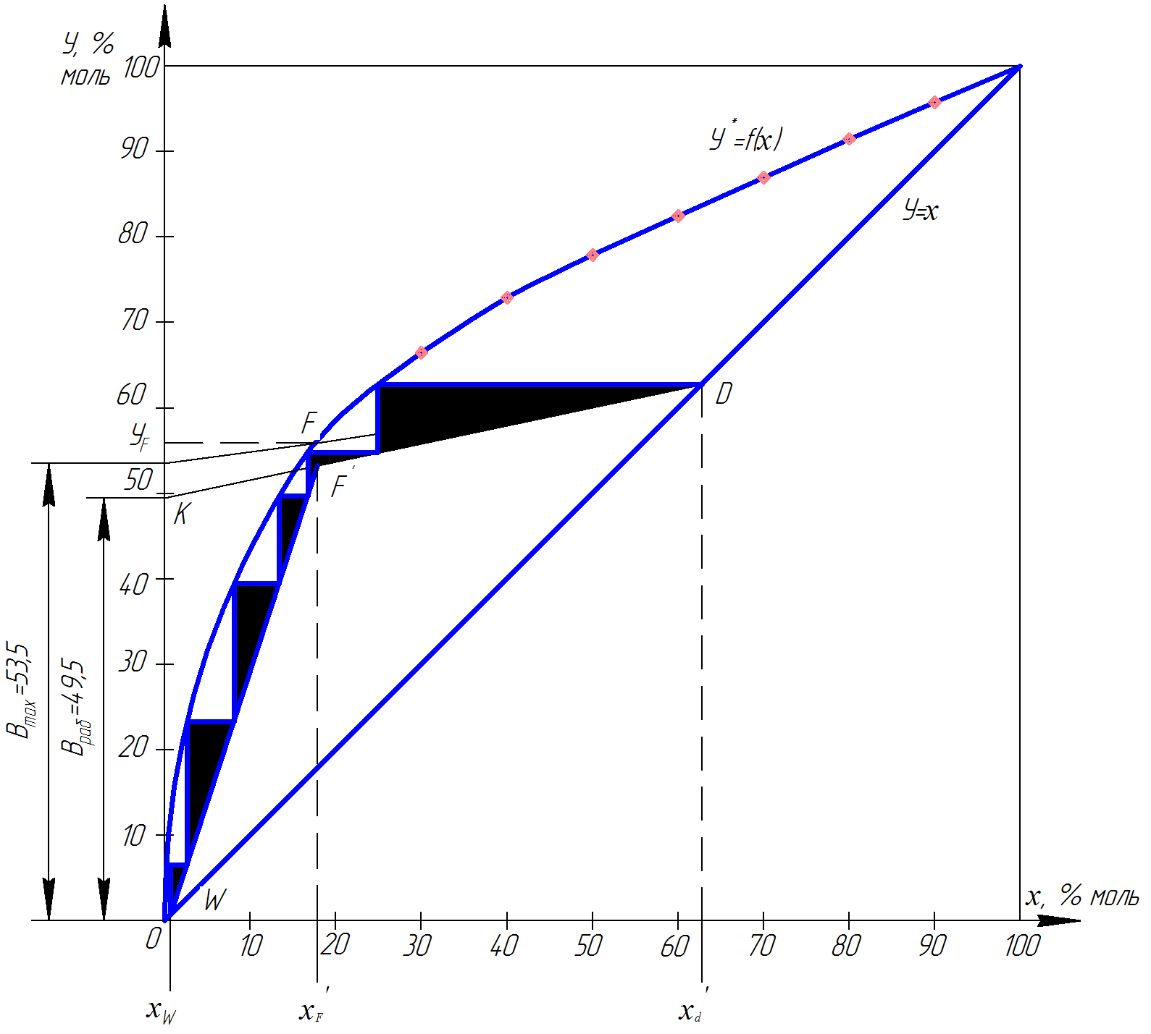
Рис. 9. Кривая равновесия

По формуле
,
,
.
Откладываем значения на оси ординат и из точек и восстанавливаем перпендикуляры до пересечения с диагональю равновесия соответственно в точках W и D. Из точки восстанавливаем перпендикуляр до пересечения с кривой равновесия y* = f(x) в точке F.
Минимальное флегмовое число определяем графически и аналитически.
Для графического определения R_{min} из точки D проводим прямую через точку F до пересечения с осью ординат. Отрезок B_{max}, отсекаемый на оси ординат равен
откуда
Определяем R_{min} по аналитической формуле
,
где у*_{F} – состав пара, равновесный составу питательной смеси, определяется по у - х диаграмме.
По формуле
.
Как видно значения R_{min}, определённые графически и аналитически, совпадают.
Рабочее флегмовое число
.
Отрезок , отсекаемый рабочей линией укрепляющей части колонны на оси ординат диаграммы равновесия, определим по формуле
%.
Откладывая значение на оси ординат, проводим линию DK. Её пересечение с перпендикуляром, восстановленным из точки , даёт точку . Соединяем точку с точкой W.
Линии: – рабочих концентраций исчерпывающей части колонны; – рабочих концентраций укрепляющей колонны. Между линиями рабочих концентраций и равновесной линией вписываем ступени изменения концентраций. Их число равно n_{т} = 6 шт. Действительное число ступеней изменения концентраций (действительное число тарелок)
шт.
Принимаем действительное число тарелок n_{д} = 10 шт.
Высота ректификационной колонны (без кубовой части) равна
м.

Задача 8. Рассчитать барабанную сушилку с возвратом части отработанного воздуха производительностью G_{н} влажного материала. Начальная влажность материала ω_{н}; конечная – ω_{к}, напряжение барабана по влаге А, температура свежего воздуха t₀, его влажность φ₀. Отработанный воздух имеет температуру t₂ и относительную влажность φ₂. Удельный массовый расход возвращаемого в сушилку воздуха n.
Определить графически на диаграмме J–х точку смеси и её параметры х_{см}, t_{см} и J_{см}, а также температуру воздуха после калорифера для теоретического процесса сушки. Рассчитать расход свежего воздуха, расход воздушной смеси, расход теплоты и основные размеры барабана (диметр и длину).
Значения всех величину принять по последней цифре шифра из таблицы.

Последняя  цифра шифра | 0 | 1 | 2 | 3 | 4 | 5 | 6 | 7 | 8 | 9
G_{н} 10², кг/с | 15 | 17 | 10 | 26 | 13 | 36 | 12 | 30 | 14 | 0,2
ω_{н}, % | 48 | 40 | 42 | 50 | 52 | 46 | 35 | 50 | 42 | 55
ω_{к}, % | 13 | 6 | 10 | 8 | 10 | 4 | 9 | 12 | 9 | 8
А·10³,кг/(м³·с) | 9 | 10 | 7 | 16 | 28 | 18 | 8 | 14 | 11 | 26
t₀, °C | 25 | 18 | 15 | 25 | 25 | 20 | 10 | 20 | 20 | 15
φ₀, % | 60 | 68 | 70 | 55 | 50 | 70 | 80 | 70 | 60 | 80
t₂, °C | 55 | 50 | 45 | 60 | 50 | 55 | 50 | 35 | 45 | 45
φ₂, % | 35 | 40 | 60 | 30 | 80 | 80 | 45 | 75 | 50 | 60
n, кг/кг | 1,2 | 3,2 | 2,0 | 4,0 | 3,0 | 4,0 | 1,8 | 2,0 | 1,6 | 2,2
Примечания:
а) теоретический процесс сушки характеризуется J₂ = const; положение этой линии определяется на диаграмме J–х по точке состояния отработанного воздуха (t₂ и φ₂);
б) температуру воздуха после калорифера можно определить на диаграмме J–х, если из точки состояния смеси воздуха провести вертикальную прямую, характеризующую ее подогрев в калорифере, до пересечения с линией J₂ = const.
Пример решения задачи
Решение задачи выполняют графически с помощью J–х –диаграммы (рис. 10).

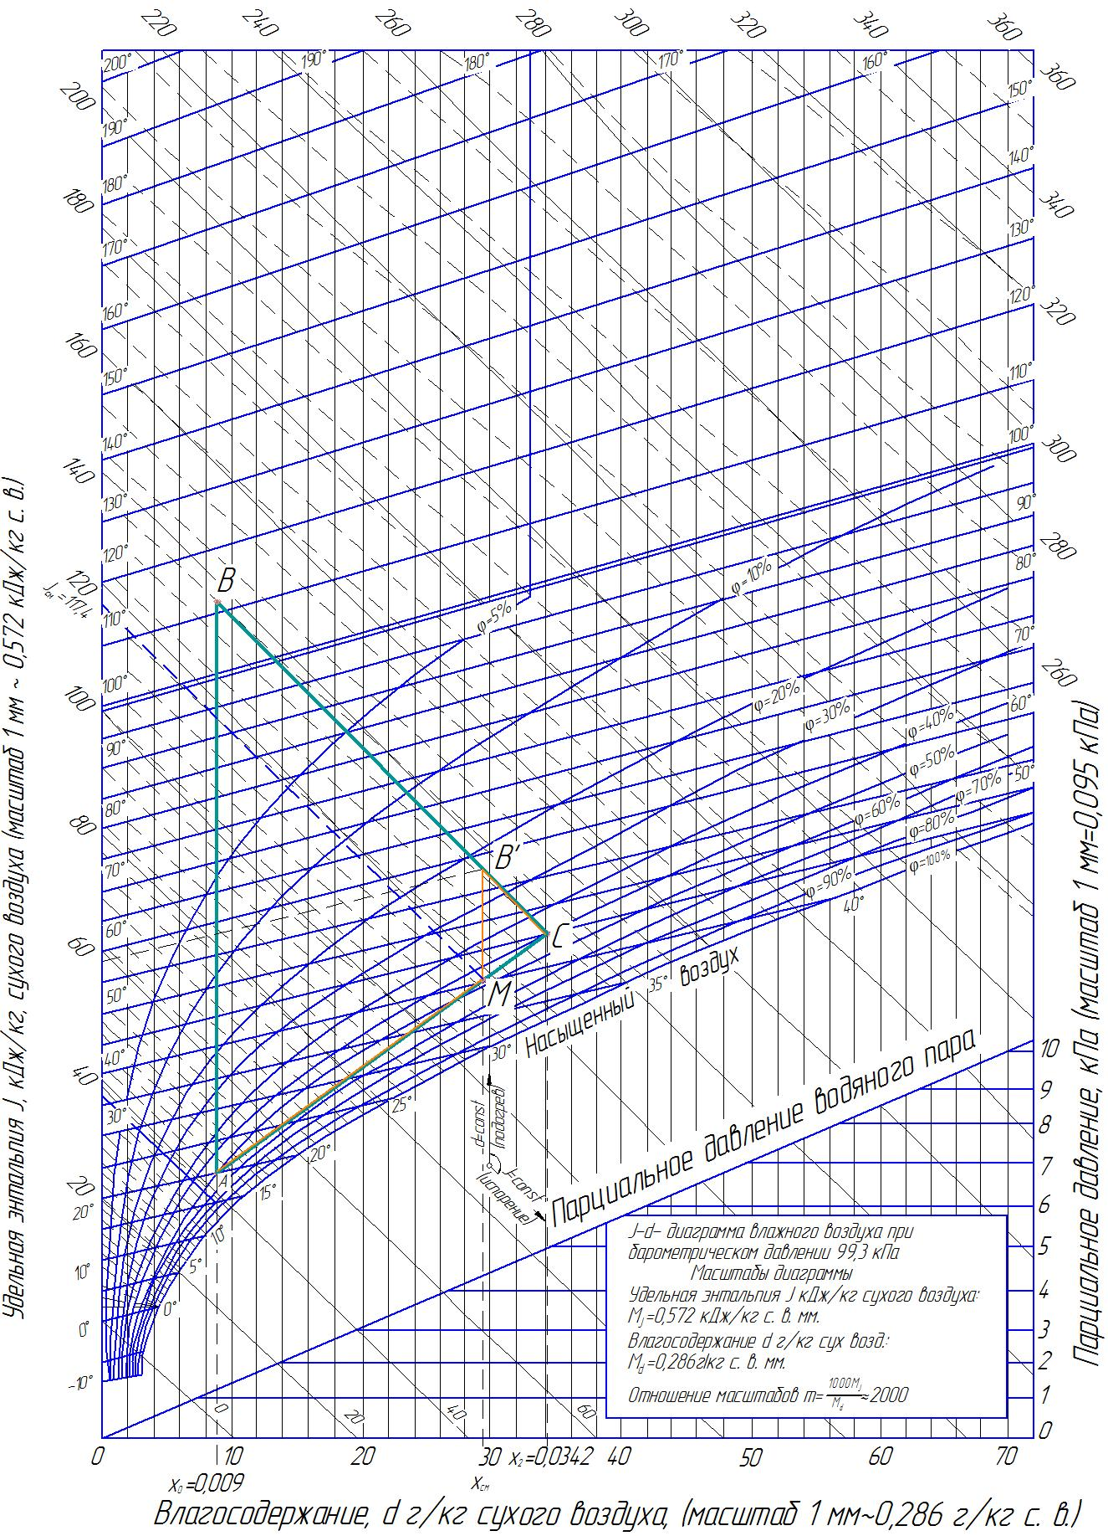

Рис. 10. J–х– диаграмма
Определяем точки А (t₀, φ₀) и С (t₁, φ₁), соответствующие параметрам свежего и отработанного воздуха.
Им соответствуют: х₀ = 0,009 кг/кг; J₀ = 43 кДж/кг; х₂=0,0342 кг/кг; J₂ = 137 кДж/кг.
Точка М, характеризующая смесь, лежит на отрезке АС. Определяем теплосодержание смеси из уравнения теплового баланса
1·J₀+n·J₂ = (1+n)·J_{см} , откуда
J_{см}= кДж/кг.
По J_{см} (и, зная, что точка М лежит на АС) определяют положение точки М.
Точке М соответствуют параметры: t_{см} = 39 °C; х_{см} = 0,0295 кг/кг; φ_{см} = 60 %;
J_{см} = 117,4 кДж/кг.
Для определения температуры нагрева воздуха в калорифере строим процесс сушки в J-х диаграмме: АМ – процесс смешения свежего и отработанного воздуха; МВ’ – процесс нагрева воздуха в калорифере; В’С – процесс в сушильной камере. Изотерма, проходящая через точку В’, определяет искомую температуру, t₁= 58 °C.
Для определения расходов свежего воздуха, смеси, теплоты определяем количество влаги, удаляемой при сушке.
кг/с.
Расход смеси воздуха
кг/с.
Расход свежего воздуха
кг/с.
Расход циркулирующего воздуха
кг/с.
Расход теплоты
кДж/кг.
Объём барабана
м³.
Принимаем , тогда
м.
Принимаем D = 1,0 м, тогда L = 6 м.
Примечание. Решение задачи выполнено по J-x диаграмме.

